# 菜单权限管理基础模块设计说明书

### 1 用例图

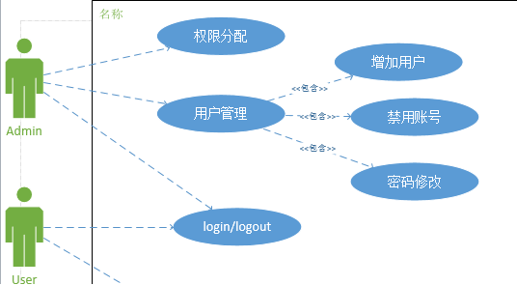

### 2 功能结构图

### 3 相关表

Tb_user、tb_role、Tb_authority、Tb_role_authority等基础支撑系统权限控制的相关表结构，用户和角色关联，角色和权限关联。



本模块只实现了菜单权限，tb_authority的type只有menu类型。

### 4 系统实现

按照用例图划分的模块。

1. 基本数据准备
2. 用户添加
3. 权限管理
4. 登陆、退出

使用技术框架

SpringMVC+iBatis+MySQL(5.5)+tomcate7